4. BULGULAR
Bu çalışmaya, Kasım 2009-Haziran 2010 tarihleri arasında Başkent Üniversitesi Ankara Hastanesi’ ne başvuran ve herhangi bir nedenle merkezimizde transtorasik ekokardiyografi yapılarak aort ve/veya mitral kapak kalsifikasyonu saptanan 100 hasta ve her iki kapakta da kalsifikasyonu olmayan 52 kontrol grubu olmak üzere toplam 152 hasta dahil edilmiştir. Hastaların 63 (% 41,4)’ ü erkek, 89 (% 58,6)’ u kadındı ve yaş ortalaması 67,5 ± 8,5 yıl idi. Klinik özellikleri değerlendirildiğinde, hastaların 53 (% 34,9)’ ünde DM, 43 (% 28,3)’ ünde sigara kullanımı, 115 (% 75,7)’ inde HT, 103 (% 67,8)’ ünde HL, 17 (% 11,2)’ sinde geçirilmiş SVO ve 51 (% 33,6)’ inde ailede koroner arter hastalığı öyküsü mevcuttu. Çalışmaya aldığımız 100 aort ve/veya mitral kapak hastası ile 52 kontrol grubu hastalarının klinik özellikleri Tablo 4.1’ de, ekokardiyografi özellikleri Tablo 4.2’ de, laboratuvar özellikleri ise Tablo 4.3’ de özetlenmektedir.

Tablo 4.1. Hastalarımızın klinik özellikleri

Özellik | Sayı | %
Cinsiyet Erkek  Kadın | 63  89 | 41,4  58,6
Diabetes Mellitus | 53 | 34,9
Hipertansiyon | 115 | 75,7
Hiperlipidemi | 103 | 67,8
Sigara | 43 | 28,3
Obezite | 72 | 47,4
Ailede KAH öyküsü | 51 | 33,6
PAH öyküsü | 5 | 3,3
SVO Öyküsü | 17 | 11,2

KAH: koroner arter hastalığı, PAH: periferik arter hastalığı, SVO: serebrovasküler olay

Tablo 4.2. Hastalarımızın ekokardiyografik özellikleri

Özellik | Ortalama±Standart sapma | Dağılım aralığı
Aort kökü (mm) | 28,29±3,65 | 22-47
Sol atriyum (mm) | 39,2±8,0 | 29-80
SVSSÇ (mm) | 29,39±4,82 | 21-48
SVDSÇ (mm) | 45,51±5,05 | 35-59
IVSK (mm) | 12,21±1,53 | 8-18
SVADK (mm) | 11,70±1,11 | 8-15
Aort velositesi (m/s)* | 172,0 (140,0-201,5 ) | 104-475
Aortik maks.gradyan(mmHg)* | 12,1 (7,8-17,1) | 4,3-90,4
SVSSV (ml) | 41,6±17,9 | 23-156
SVDSV (ml) | 93,08±22,88 | 62-206
SVEF (Modifiye Simpson) (%) | 57,11±7,41 | 26-66
Sistolik kan basıncı (mmHg) | 150,38±21,52 | 100-210
Diyastolik kan basıncı (mmHg) | 86,85±10,53 | 60-110
Nabız (atım/dk) | 76,88±12,62 | 48-107

SVSSÇ: Sol ventrikül sistol sonu çap; SVDSÇ: Sol ventrikül diyastol sonu çap; SVSSV: Sol ventrikül sistol sonu volüm; SVDSV: Sol ventrikül diyastol sonu volüm; SVEF: Sol ventrikül ejeksiyon fraksiyonu; IVSK: İnterventriküler septum kalınlığı; SVADK: Sol ventrikül arka duvar kalınlığı

* Dağılımı nonparametrik olması nedeniyle değerler medyan (interquartil aralık) olarak verilmiştir.

Tablo 4.3. Hastalarımızın laboratuvar parametreleri

Özellik | Ortalama±Standart sapma | Dağılım aralığı
Neopterin (ng/ml)* | 2,00 (1,48-3,34) | 0,40-17,82
CRP (mg/L)* | 6,3 (2,8-14,5) | 0,5-52,0
Glukoz (mg/dl) | 117,7±37,0 | 71-269
HbA1c (%)** | 7,1±1,2 | 5,0-10,8
BUN (mg/dl) | 19,69±9,76 | 6-86
Kreatinin (mg/dl) | 0,94±0,34 | 0,5-2,5
Ürik asit (mg/dl) | 5,83±1,91 | 0,7-12,9
Sodyum (mmol/L) | 140,27±3,40 | 132-150
Potasyum (mmol/L) | 4,35±0,44 | 3,3-5,5
Total –K (mg/dl) | 193,20±44,94 | 100-292
HDL-K (mg/dl) | 49,17±13,55 | 24-91
LDL-K (mg/dl) | 115,77±36,25 | 43-211
Trigliserid (mg/dl) | 137,50±56,65 | 42-367
AST (U/L) | 24,53±12,17 | 9-94
ALT (U/L) | 24,40±11,61 | 8-76
ALP (U/L) | 191,07±74,54 | 32-477
GGT (U/L)* | 30,5 (18,0-49,0) | 8-271
Hemoglobin (g/dl) | 13,54±1,56 | 9,8-17,7
Beyaz küre (bin/uL) | 7257,37±1735,30 | 3620-13200
Trombosit (bin/uL) | 255,4±71,7 | 100-590
Sol ventrikül EF (%) | 57,11±7,41 | 26-66
VKİ kg/m² (%) | 28,71±5,34 | 19,30-52,30

CRP: C-reaktif protein, BUN: kan üre-nitrojeni, HDL-K: yüksek dansiteli protein kolesterol, LDL-K: düşük dansiteli lipoprotein kolesterol, AST: aspartat aminotransferaz, ALT: alanin aminotransferaz, ALP: alkalen fosfataz, GGT: gama-glutamil transferaz, EF: ejeksiyon fraksiyonu
* Dağılımı nonparametrik olması nedeniyle değerler medyan (interquartil aralık) olarak verilmiştir.
** Veri diyabetik hastalara aittir.
4.1. Kapak kalsifikasyonu gelişiminde etkisi olan klinik ve laboratuvar özelliklerin araştırılması
Yapılan ekokardiyografide kapak kalsifikasyonu saptanan ve saptanmayan hastaların klinik özellikleri Tablo 4.4’ de karşılaştırılmaktadır. Buna göre obezite ve geçirilmiş SVO öyküsü dışında diğer özellikler gruplar arasında benzer iken kapak kalsifikasyonu olan grupta obezite varlığı (n = 53) kontrol grubuna göre (n = 19) anlamlı olarak daha yüksekti (% 53 ve % 36,5; p = 0,039). Ayrıca kapak kalsifikasyonu olan grupta geçirilmiş SVO öyküsünün (n = 16) kontrol grubuna göre (n = 1) anlamlı olarak daha yüksek olduğu görülmüştür (% 16 ve % 1,9; p = 0,006).

Tablo 4.4. Kapak kalsifikasyonu olan ve olmayan hastaların klinik özellikleri açısından karşılaştırılması

Özellik | Kontrol  n=52 | AKK±MAK  n=100 | P
Yaş (yıl) | 61,54±6,77 | 70,67±7,68 | <0,001
Cinsiyet Erkek (%)  Kadın (%) | 26(50)  26(50) | 37(37)  63(63) | 0,165
Diabetes mellitus (%) | 15(28,8) | 38(38) | 0,173
Hipertansiyon (%) | 38(73,1) | 77(77) | 0,365
Hiperlipidemi (%) | 35(67,3) | 68(68) | 0,454
Sigara (%) | 18(34,6) | 25(25) | 0,145
Obezite (%) | 19(36,5) | 53(53) | 0,039
Ailede KAH öyküsü (%) | 18(34,6) | 33(33) | 0,490
PAH öyküsü (%) | 0(0,0) | 5(5) | 0,119
SVO Öyküsü (%) | 1(1,9) | 16(16) | 0,006
Sistolik kan basıncı (mmHg) | 143,84±22,34 | 153,78±20,38 | 0,077
Diyastolik kan basıncı (mmHg) | 86,15±12,73 | 87,22±9,23 | 0,780
Nabız (atım/dk) | 76,33±12,05 | 77,17±12,97 | 0,691

KAH: koroner arter hastalığı, PAH: periferik arter hastalığı, SVO: serebrovasküler olay

İlaç kullanımları ele alındığında kalsifikasyon saptanan hastalarla saptanmayanlar arasında asetil salisilik asit (% 67 ve % 36,5; p <0,001), ADEİ (% 30 ve % 18,2; p = 0,035), beta blokör (% 47 ve % 26,9; p = 0,012), statin (% 48 ve % 30; p = 0,03), tiazid (% 39 ve % 19,2; p = 0,01) gibi kardiyak ilaç kullanım öyküleri açısından anlamlı farklılık mevcuttu. Grupların ilaç kullanımları Tablo 4.5’ te karşılaştırılmaktadır.
Sistolik ve diyastolik kan basınçları (p=0,077; p=0,78) ile kalp hızı (p=0,69) kıyaslandığında, iki grup arasında istatistiksel açıdan anlamlı fark bulunmamaktadır.
Tablo 4.5. Kapak kalsifikasyonu olan ve olmayan hastaların ilaç kullanımlarının karşılaştırılması
İlaç | Kontrol  n=52 | AKK±MAK  n=100 | P
ADEİ (%) | 8 (18,2) | 30 (30) | 0,035
ARB (%) | 16 (30,8) | 44 (44) | 0,079
Beta blokör (%) | 14 (26,9) | 47 (47) | 0,012
KKB (%) | 13 (25) | 41 (41) | 0,036
Statin (%) | 16 (30) | 48 (48) | 0,03
ASA (%) | 19 (36,5) | 67 (67) | <0,001
Tiazid (%) | 10 (19,2) | 39 (39) | 0,010

ASA: asetil salisilik asit, ADEİ: anjiyotensin dönüştürücü enzim inhibitörü, ARB: anjiyotensin reseptör blokörü, KKB: kalsiyum kanal blokörü

Kapak kalsifikasyonu saptanan ve saptanmayan hastaların ekokardiyografi parametreleri Tablo 4.6’ da özetlenmiştir. Kapak kalsifikasyonu saptanan hastalarla saptanmayan hastalar arasında sol ventrikül sistol sonu çapı ( 29,92 ± 5,15 mm ve; 28,36 ± 3,99 mm p = 0,076) ve sol ventrikül diyastol sonu çapı ( 45,92 ± 5,24 mm ve 44,71 ± 4,62 mm; p = 0,147) açısından fark saptanmazken, sol ventrikül sistol sonu volümü ( 45,20 ± 20,75 ml ve 34,88 ± 6,97 ml; p = 0,001) ve sol ventrikül diyastol sonu volümü ( 96,05 ± 25,28 ml ve 87,53 ± 16,36 ml; p = 0,016) açısından istatistiksel olarak anlamlı fark saptanmıştır. Diğer ekokardiyografi parametrelerinden interventriküler septum kalınlığı (12,56 ± 1,53 mm ve 11,53 ± 1,30 mm p <0,001), sol ventrikül arka duvar kalınlığı (11,97 ± 0,97mm ve; 11,19 ± 1,19 mm p <0,001) ve SVEF ( % 55,25 ± 8,22 ve % 60,71 ± 3,39
p<0,001) kapak kalsifikasyonu saptanan hastalarla saptanmayan hastalar karşılaştırıldığında anlamlı farklılık tespit edilmiştir.
Sol atriyum (SA) çapı AKK±MAK grubunda ortalama 41,4±8,9 mm olarak saptanırken, kontrol grubunda ise ortalama 35,0±3,3mm olarak saptanmıştır. Her iki grup SA çapı açısından kıyaslandığında aralarındaki bu fark istatistiksel açıdan anlamlı bulunmuştur (p<0,001).
Aorta kökü çapı AKK ± MAK ve kontrol grubunda ortalama sırasıyla 28,77±3,94 mm ve 27,38±2,84 mm olarak saptanmıştır. Aralarındaki bu fark istatistiksel açıdan anlamlı bulunmuştur (p=0,027).

Tablo 4.6. Kapak kalsifikasyonu olan ve olmayan hastaların ekokardiyografik özellikleri açısından karşılaştırılması

Özellik | Kontrol  n=52 | AKK±MAK  n=100 | P
Aort kökü (mm) | 27,38±2,84 | 28,77±3,94 | 0,027
Sol atriyum çapı (mm) | 35,0±3,3 | 41,4±8,9 | <0,001
SVSSÇ (mm) | 28,36±3,99 | 29,92±5,15 | 0,076
SVDSÇ (mm) | 44,71±4,62 | 45,92±5,24 | 0,147
IVSK (mm) | 11,53±1,30 | 12,56±1,53 | <0,001
SVADK (mm) | 11,19±1,19 | 11,97±0,97 | <0,001
SVSSV (ml) | 34,88±6,97 | 45,20±20,75 | 0,001
SVDSV (ml) | 87,53±16,36 | 96,05±25,28 | 0,016
Aortik maks.gradyan(mmHg)* | 7,2 (5,8-8,0) | 14,3 (12,2-19,5) | <0,001
SVEF (Modifiye Simpson) (%) | 60,71±3,39 | 55,25±8,22 | <0,001
Ao. Vmaks. (cm/s)* | 134,5(121,4-142,7) | 187 (173-221) | <0,001
E hızı (cm/s) | 66,6±14,4 | 88,73±43,5 | <0,001
A hızı (cm/s) | 78,8±13,9 | 95,0±27,3 | <0,001
E / A oranı | 0,85±0,22 | 0,82±0,31 | 0,483
DZ (ms) | 249,4±46,5 | 273,0±56,7 | 0,048
IVRT süresi (ms) | 122,7±17,1 | 125±19,7 | 0,441

SVSSÇ: Sol ventrikül sistol sonu çap; SVDSÇ: Sol ventrikül diyastol sonu çap; SVSSV: Sol ventrikül sistol sonu volüm; SVDSV: Sol ventrikül diyastol sonu volüm; SVEF: Sol ventrikül ejeksiyon fraksiyonu; IVSK: İnterventriküler septum kalınlığı; SVADK: Sol ventrikül arka duvar kalınlığı; SA: Sol atriyum; E: Mitral inflow erken diyastolik akım hızı; A: Mitral inflow geç diyastolik akım hızı; DZ: Deselerasyon Zamanı; IVRZ: İzovolumetrik relaksasyon zamanı.
* Dağılımı nonparametrik olması nedeniyle değerler medyan (interquartil aralık) olarak verilmiştir.

Mitral inflow erken diyastolik akım hızı (E) değeri AKK ± MAK grubunda ortalama 86,7±44,9 cm/s olarak saptanırken, kontrol grubunda bu değer ortalama 66,6 ± 14,4 cm/s olarak hesaplanmıştır ve bu fark istatistiksel olarak anlamlı bulunmuştur (p<0,001). Mitral inflow geç diyastolik akım hızı (A) değeri AKK ± MAK grubunda ortalama 95,0 ± 27,3 cm/s, kontrol grubunda ise ortalama 78,8 ± 13,9 cm/s olarak saptanmış ve bu fark istatistiksel açıdan anlamlı bulunmuştur (p<0,001). E/A oranı ise AKK ± MAK grubunda ortalama 0,82 ± 0,31 ve kontrol grubunda ortalama 0,85 ± 0,22 olarak saptanmıştır. E/A oranı açısından gruplar arasındaki bu fark istatistiksel açıdan anlamlı bulunmamıştır (p=0,48).

Tablo 4.7. Kapak kalsifikasyonu olan ve olmayan hastaların laboratuar parametrelerinin karşılaştırılması

Özellik | Kontrol  n=52 | AKK±MAK  n=100 | P
Neopterin (ng/ml)* | 1,4 (1,2-1,8) | 2,5 (1,8-3,8) | <0,001
CRP (mg/L)* | 3,2 (1,9-4,4) | 10,5 (4,2-19,0) | <0,001
Glukoz (mg/dl) | 110,92±38,68 | 121,25±35,77 | 0,012
HbA1c (%)** | 6,02±1,02 | 6,34±1,28 | 0,390
BUN (mg/dl) | 15,82±3,96 | 21,66±11,17 | <0,001
Kreatinin (mg/dl) | 0,84±0,18 | 0,99±0,38 | 0,016
Ürik asit (mg/dl) | 4,92±1,31 | 6,22±1,99 | <0,001
Sodyum (mmol/L) | 140,68±2,93 | 140,00±3,62 | 0,270
Potasyum (mmol/L) | 4,27±0,40 | 4,40±0,44 | 0,69
Total-K (mg/dl) | 208,67±39,08 | 184,78±45,86 | 0,002
HDL-K (mg/dl) | 50,45±12,96 | 48,47±13,87 | 0,403
LDL –K (mg/dl) | 123,42±34,29 | 111,63±36,78 | 0,60
Trigliserid (mg/dl) | 146,78±63,31 | 132,46±52,35 | 0,151
AST (U/L) | 22,75±7,73 | 25,46±13,89 | 0,784
ALT (U/L) | 24,73±12,37 | 24,22±11,25 | 0,799
ALP (U/L) | 164,66±60,11 | 203,77±77,75 | 0,004
GGT (U/L)* | 20 (14-26) | 41 (22-59) | <0,001
Hemoglobin (g/dl) | 14,49±1,48 | 13,05±1,36 | <0,001
Beyaz küre (bin/uL) | 7282±1523 | 7257±1828 | 0,927
Trombosit (bin/uL) | 249±64 | 258±75 | 0,455
VKİ kg/m² (%) | 30,58±6,84 | 28,00±4,49 | 0,121

CRP: C-reaktif protein, BUN: kan üre-nitrojeni, HDL-K: yüksek dansiteli protein kolesterol, LDL-K: düşük dansiteli lipoprotein kolesterol, AST: aspartat aminotransferaz, ALT: alanin aminotransferaz, ALP: alkalen fosfataz, GGT: gama-glutamil transferaz
* Dağılımı nonparametrik olması nedeniyle değerler medyan (interquartil aralık) olarak verilmiştir.
** Veri diyabetik hastalara aittir.

Kapak kalsifikasyonu saptanan ve saptanmayan hastaların neopterin düzeyleri ve diğer laboratuvar parametreleri Tablo 4.7’ de özetlenmiştir. Sonuçta AKK±MAK grubunda kontrol grubuna göre serum neopterin düzeyi ( 2,5 (1,8-3,8) ng/ml ve 1,4 (1,2-1,8) ng/ml; p <0,001) istatistiksel olarak anlamlı derecede yüksek iken total kolesterol düzeyi (184,78 ± 45,86 mg/dl ve 208,67 ± 39,08 mg/dl; p=0,002 ) anlamlı derecede düşük bulunmuştur (Şekil 4.1). Diğer laboratuvar parametrelerinden CRP düzeyi (10,5 (4,2-19,0) mg/L ve 3,2 (1,9-4,4) ) mg/L; p <0,001), GGT düzeyi (41 (22-59) U/L ve 20 (14-26) U/L; p <0,001) ve ürik asit düzeyi (6,22 ± 1,99 mg/dl ve 4,92 ± 1,31 mg/dl; p<0,001) kalsifikasyon olan hastalarda olmayanlara göre anlamlı derecede yüksek saptanmıştır.
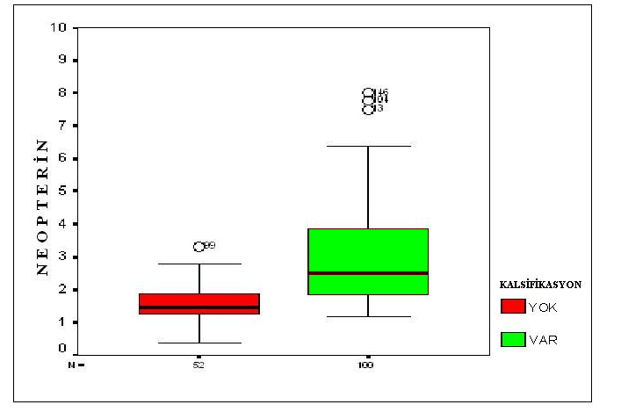
Şekil 4.1 Kapak kalsifikasyonu saptanan ve saptanmayan hastaların serum neopterin düzeyleri

AKK±MAK grubundaki hastaların BUN ve kreatinin değerleri sırasıyla ortalama 21,66 ± 11,17 mg/dl ve 0,99 ± 0,38 mg/dl olarak saptanırken, kontrol grubundaki hastaların BUN ve kreatinin değerleri ise sırasıyla ortalama 15,82 ± 3,96 mg/dl ve 0,84 ± 0,18 mg/dl olarak saptanmıştır. Her iki grup BUN ve kreatinin değerleri açısından kıyaslandığında aradaki fark, her iki parametre açısından da, istatistiksel olarak anlamlı bulunmuştur (p<0,05). Diğer kan analizleri (trigliserid, HDL-K, LDL-K, AST, ALT, trombosit ve beyaz küre sayısı) açısından gruplar arasında istatistiksel açıdan anlamlı fark bulunmamıştır.
AKK ± MAK grubundaki hastaların BMI değerleri ortalama 28,00 ± 4,49 (kg/m²) olarak saptanırken, kontrol grubu hastalarının BMI değerleri ortalama 30,58 ± 6,84 (kg/m²) olarak saptandı. Her iki grup BMI değerleri açısından kıyaslandığında, aralarındaki fark istatistiksel açıdan anlamlı bulunmamıştır (p=0,12).
4.1.1. Neopterin düzeyinin Klinik Özellikler, Laboratuvar ve Ekokardiyografi Parametreleri ile İlişkisi

Çalışmada hastaların klinik özellikleri ile neopterin düzeyi karşılaştırıldığında anlamlı farklılık saptanmamıştır (Tablo 4.8).

Tablo 4.8. Neopterin düzeyinin klinik özellikler ile ilişkisi

Özellik | Var  Ortalama* | Yok  Ortalama* | P
Diabetes mellitus (%) | 2,32 (1,67-3,26) | 1,87 (1,48-3,35) | 0,331
Hipertansiyon (%) | 2,29 (1,48-3,53) | 1,77 (1,46-2,39) | 0,595
Dislipidemi (%) | 2,17 (1,48-3,05) | 1,87 (1,48-3,62) | 0,563
Sigara (%) | 1,77 (1,38-2,53) | 2,17 (1,49-3,53) | 0,756
Obesite (%) | 2,12 (1,48-3,53) | 1,97 (1,48-2,83) | 0,534
Ailede KAH öyküsü (%) | 1,77 (1,28-3,08) | 2,17 (1,57-3,35) | 0,687
SVO Öyküsü (%) | 2,83 (2,08-5,47) | 1,87 (1,48-3,08) | 0,364

KAH: koroner arter hastalığı, SVO: serebrovasküler olay

* Dağılımı nonparametrik olması nedeniyle değerler medyan (interquartil aralık) olarak verilmiştir.

Çalışmada kapak kalsifikasyonu olan hastaların ilaç kullanımları ile neopterin düzeyi karşılaştırıldığında anlamlı farklılık saptanmamıştır (Tablo 4.9).

Tablo 4.9 Neopterin düzeyinin kapak kalsifikasyonu olan hastalarda ilaç kullanımı ile ilişkisi

İLAÇ | Var  Ortalama* | Yok  Ortalama* | P
ADEİ | 2,50 (1,87-5,00) | 2,58 (1,77-3,75) | 0,5
ARB | 2,45 (1,78-3,53) | 2,50 (1,87-4,89) | 0,366
Statin | 2,37 (1,67-3,48) | 2,67 (1,87-5,04) | 0,112
Tiazid | 2,50 (1,87-3,53) | 2,67 (1,67-4,31) | 0,802

ADEİ: anjiyotensin dönüştürücü enzim inhibitörü, ARB: anjiyotensin reseptör blokörü,
* Dağılımı nonparametrik olması nedeniyle değerler medyan (interquartil aralık) olarak verilmiştir.

Serum neopterin düzeyinin klinik ve laboratuvar özellikler ile korelasyonu değerlendirildiğinde serum neopterin düzeyinin hastaların SVEF (r = –0,159; p = 0,05) ve LDL-K düzeyi (r = –0,311; p <0,001) ile negatif ve yaş (r = 0,359; p <0,001), CRP (r = 0,384; p <0,001), ALP (r = 0,315; p <0,001), GGT (r = 0,185; p = 0,043), kreatinin ( r = 0,299; p <0,001), ürik asit değerleri (r = 0,225; p = 0,013) ile istatiksel olarak anlamlı olacak derecede pozitif yönde korele olduğu görülmüştür (Tablo 4.10).
Tablo 4.10. Neopterinin klinik, laboratuar ve ekokardiyografik özellikler ile korelasyonu

Özellik | R | P
Yaş | 0,359 | <0,001
CRP (mg/L) | 0,384 | <0,001
AST (U/L) | -0,264 | 0,091
ALT (U/L) | -0,031 | 0,701
ALP (U/L) | 0,315 | <0,001
GGT (U/L) | 0,185 | 0,043
Kreatinin (mg/dl) | 0,299 | <0,001
Ürik asit (mg/dl) | 0,225 | 0,013
HDL-K (mg/dl) | -0,065 | 0,444
LDL-K (mg/dl) | -0,311 | <0,001
Trigliserid (mg/dl) | 0,138 | 0,102
Beyaz küre (bin/uL) | 0,119 | 0,144
Aort kökü (mm) | 0,124 | 0,124
Sol atriyum (SA) (mm) | 0,181 | 0,025
Aortik maks.gradyan (mmHg) | 0,171 | 0,035
SVEF (Modifiye Simpson)(%) | -0,159 | 0,05

CRP: C-reaktif protein, BUN: kan üre-nitrojeni, HDL-K: yüksek dansiteli protein kolesterol, LDL-K: düşük dansiteli lipoprotein kolesterol, AST: aspartat aminotransferaz, ALT: alanin aminotransferaz, ALP: alkalen fosfataz, GGT: gama-glutamil transferaz, SVEF: Sol ventrikül ejeksiyon fraksiyonu; SA: Sol atriyum

Hastalar diyabetik olanlar ve olmayanlar olarak ikiye ayrıldığında, diyabetik olan grupta kapak kalsifikasyonu saptanan hastalarla saptanmayan hastalar arasında sol atriyum çapı (39,8 ± 6,4 mm ve; 36,3 ± 3,6 mm p = 0,016), mitral inflow erken diyastolik akım hızı (E) değeri (86,0 ± 36,6 cm/s ve; 69,2 ± 10,5 cm/s p=0,013) ve mitral inflow geç diyastolik akım hızı (A) değeri ( 102,2 ± 35,7 cm/s ve; 83,6±15,6 cm/s p=0,017 ) açısından anlamlı farklılık tespit edilmiştir (Tablo 4.11). Diğer ekokardiyografi parametreleri (Aort kökü çapı, sol ventrikül sistol sonu çapı, sol ventrikül diyastol sonu çapı, interventriküler septum kalınlığı, sol ventrikül arka duvar kalınlığı, sol ventrikül sistol sonu volümü, sol ventrikül diyastol sonu volümü, SVEF) açısından gruplar arasında istatistiksel açıdan anlamlı fark bulunmamıştır.
Diyabetik olmayan grupta kapak kalsifikasyonu saptanan hastalarla saptanmayan hastalar arasında sol atriyum çapı (42,4 ± 10,2 mm ve; 34,5 ± 3,1 mm p<0,001), aort kökü çapı (29,2 ± 4,2 mm ve; 27,3 ± 2,9 mm p <0,01), sol ventrikül sistol sonu çapı (29,9 ± 4,8 mm ve; 27,5 ± 2,9 mm p = 0,02), sol ventrikül diyastol sonu çapı (45,6 ± 4,8 mm ve 43, 9 ± 3,5 mm p = 0,052), interventriküler septum kalınlığı (12,6 ± 1,6 mm ve 11,4±1,1 mm
p = 0,001), sol ventrikül arka duvar kalınlığı (12 ± 1 mm ve 11,1 ± 1,1 mm p = 0,001), sol ventrikül sistol sonu volümü (44,2 ± 18,4 ml ve 34,2 ± 6,5 ml p = 0,004), sol ventrikül
diyastol sonu volümü ( 95,4 ± 24,5 ml ve 85,9 ± 14,5 ml p = 0,01), SVEF ( % 55,4 ± 7,28 ve; % 60,9 ± 3,4 p<0,001), mitral inflow erken diyastolik akım hızı (E) değeri (89,7 ± 47,5 cm/s ve 65,6 ± 15,7 cm/s p<0,001) ve mitral inflow geç diyastolik akım hızı (A) değeri (90,3 ± 19,1 cm/s ve 77,0 ± 13,0cm/s p<0,001) açısından anlamlı farklılık tespit edilmiştir (Tablo 4.11).

Tablo 4.11. Diyabetik olan ve olmayan hastaların ekokardiyografik özelliklerinin karşılaştırılması
Özellik | DM (+) |  |  | DM (-)
Özellik | Kontrol  n=15 | AKK±MAK  n=38 | P | Kontrol  n=37 | AKK±MAK  n=62 | P
Aort kökü (mm) | 27,6±2,6 | 28±3,3 | 0,93 | 27,3±2,9 | 29,2±4,2 | 0,01
Sol atriyum (SA) (mm) | 36,3±3,6 | 39,8±6,4 | 0,016 | 34,5±3,1 | 42,4±10,2 | <0,001
SVSSÇ (mm) | 30,3±5,4 | 29,9±5,7 | 0,72 | 27,5±2,9 | 29,9±4,8 | 0,02
SVDSÇ (mm) | 46,7±6,3 | 46,5±5,8 | 0,92 | 43,9±3,5 | 45,6±4,8 | 0,052
IVSK (mm) | 11,8±1,7 | 12,5±1,4 | 0,1 | 11,4±1,1 | 12,6±1,6 | 0,001
SVADK (mm) | 11,4±1,2 | 12±0,9 | 0,043 | 11,1±1,1 | 12±1 | 0,001
SVSSV (ml) | 36,5±7,5 | 46,9±24,4 | 0,10 | 34,2±6,5 | 44,2±18,4 | 0,004
SVDSV (ml) | 91,5±20,3 | 97,1±26,8 | 0,42 | 85,9±14,5 | 95,4±24,5 | 0,018
Aort velositesi (m/s)* | 134  (123-142) | 179,5  (168,5-206) | <0,001 | 135  (120-143) | 193  (173-239) | <0,001
Aort maks.grad.(mmHg)* | 7,1  (6,0-8,0) | 13,7  (11,7-17,7) | <0,001 | 7,3  (5,7-8,2) | 15,8  (12,6-23,3) | <0,001
SVEF(Mod.Simpson)(%) | 60,3±3,3 | 54,9±9,6 | 0,072 | 60,9±3,4 | 55,4±7,28 | <0,001
E hızı (cm/s) | 69,2±10,5 | 86,0±36,6 | 0,013 | 65,6±15,7 | 89,7±47,5 | <0,001
A hızı (cm/s) | 83,6±15,6 | 102,2±35,7 | 0,017 | 77,0±13,0 | 90,3±19,1 | <0,001
E / A oranı | 0,85±0,23 | 0,79±0,24 | 0,51 | 0,86±0,22 | 0,84±0,35 | 0,75
DZ (ms) | 251,7±51,6 | 269,3±52,1 | 0,46 | 248,4±45,1 | 275,3±59,8 | 0,08
IVRT süresi (ms) | 123,9±17,1 | 122,7±13,7 | 0,71 | 122,2±17,3 | 126,3±22,7 | 0,47
Sistolik KB (mmHg) | 148,8±17.5 | 154,9±18,2 | 0,27 | 141,8±23,9 | 153,1±21.7 | 0,018
Diyastolik KB (mmHg) | 87,1±11,6 | 87,9±8 | 0,85 | 85,7±13,3 | 86,8±9,9 | 0,71
Nabız (atım/dk) | 76.7±10.3 | 78.3±13.3 | 0.63 | 76,2±12.8 | 76,43±12.8 | 0,91

SVSSÇ: Sol ventrikül sistol sonu çap; SVDSÇ: Sol ventrikül diyastol sonu çap; SVSSV: Sol ventrikül sistol sonu volüm; SVDSV: Sol ventrikül diyastol sonu volüm; SVEF: Sol ventrikül ejeksiyon fraksiyonu; IVSK: İnterventriküler septum kalınlığı; SVADK: Sol ventrikül arka duvar kalınlığı; SA: Sol atriyum; E: Mitral inflow erken diyastolik akım hızı;A: Mitral inflow geç diyastolik akım hızı; DZ: Deselerasyon Zamanı; IVRZ: İzovolumetrik relaksasyon zamanı.

* Dağılımı nonparametrik olması nedeniyle değerler medyan (interquartil aralık) olarak verilmiştir.
Hastalar diyabetik olanlar ve olmayanlar olarak ikiye ayrıldığında, diyabetik olan grupta kapak kalsifikasyonu saptanan hastalarda saptanmayan hastalara göre neopterin düzeyi (2,5 (1,8-3,5) ng/ml ve 1,48 (1,28-2,07) ng/ml; p <0,001), CRP düzeyi (11,9 (5,3-19,0) mg/L ve 2 (1,6-5,3) mg/L; p <0,001), GGT düzeyi (39,4 (18,7-49,5) U/L ve 20,5 (15,5-31,7) U/L; p = 0,041) ve ALP düzeyi (193,5 ± 76,7 U/L ve 145,6 ± 33,5 U/L; p = 0,007) istatistiksel olarak anlamlı derecede yüksek bulunmuştur (Tablo 4.12). Diğer kan analizleri (BUN, kreatinin, ürik asit, HbA1c, trigliserid, HDL-K, LDL-K, AST, ALT, beyaz küre sayısı ve elektrolitler) açısından gruplar arasında istatistiksel açıdan anlamlı fark saptanmamıştır.

Tablo 4.12. Diyabetik olan ve olmayan hastaların laboratuar parametrelerinin karşılaştırılması

Özellik | DM (+) |  |  | DM (-)
Özellik | Kontrol  n=15 | AKK±MAK  n=38 | P | Kontrol  n=37 | AKK±MAK  n=62 | P
Neopterin(ng/ml)* | 1,48  (1,28-2,07) | 2,5  (1,8-3,5) | <0,001 | 1,4  (1,23-1,81) | 2,45  (1,72-4,21) | <0,001
CRP (mg/L)* | 2  (1,6-5,3) | 11,9  (5,3-19,0) | <0,001 | 3,2  (2,2-4,3) | 10,2  (3,8-19,3) | <0,001
Glukoz (mg/dl) | 154,6±48,7 | 153±33,7 | 0,75 | 93,2±8,9 | 101,7±19,1 | 0,019
HbA1c (%) | 6,6±1,0 | 7,27±1,22 | 0,087 | ---- | ---- | ----
BUN (mg/dl) | 17,1±4,1 | 20,9±10,5 | 0,30 | 15,3±3,8 | 22,1±11,6 | <0,001
Kreatin (mg/dl) | 0,8±0,15 | 1,0±0,4 | 0,24 | 0,84±0,2 | 1,0±0,37 | 0,036
Ürik asit (mg/dl) | 5,48±1,57 | 6,51±2,26 | 0,10 | 4,9±1,1 | 6,0±1,8 | <0,001
Sodyum (mmol/L) | 140,6±2,63 | 140,2±3,5 | 0,65 | 140,7±3,1 | 139,9±3,7 | 0,29
Potasyum (mmol/L) | 4,2±0,5 | 4,3±0,5 | 0,43 | 4,3±0,3 | 4,4±0,4 | 0,067
Total -K(mg/dl) | 205,4±46,6 | 188,2±44,3 | 0,24 | 210±36 | 182,4±47,1 | 0,003
HDL-K (mg/dl) | 43,9±8,9 | 50,4±14,8 | 0,066 | 53,1±13,5 | 47,17±13,22 | 0,044
LDL-K (mg/dl) | 117,3±43,7 | 112,9±37,4 | 0,72 | 125,8±30,2 | 110,7±36,6 | 0,037
Trigliserid (mg/dl) | 175,4±61,9 | 140±51 | 0,043 | 135,6±61,1 | 127,3±53,1 | 0,49
AST (U/L) | 25,8±10,5 | 27,5±16,7 | 0,782 | 21,5±5,9 | 24,2±11,7 | 0,77
ALT (U/L) | 29,8±17,6 | 26,9±13,2 | 0,51 | 22,65±8,98 | 22,54±9,57 | 0,95
ALP (U/L) | 145,6±33,5 | 193,5±76,7 | 0,007 | 174,6±68,6 | 210,0±78,5 | 0,05
GGT (U/L)* | 20,5  (15,5-31,7) | 39,4  (18,7-9,5) | 0,041 | 19,1  (14,0-24,5) | 44  (26-67) | <0,001
Hemoglobin (g/dl) | 14,7±1,83 | 13,1±1,3 | 0,001 | 14,4±1,34 | 13±1,42 | <0,001
Beyaz küre (bin/uL) | 7677±1183 | 7408±2139 | 0,56 | 7122±1628 | 7164±1620 | 0,90
Trombosit(bin/uL) | 215±44 | 258±76 | 0,014 | 263±66,3 | 257,47±75,7 | 0,71
VKİ kg/m² (%) | 31,2±9,2 | 27,8±3,9 | 0,41 | 30,1±4,6 | 28,1±5 | 0,18

CRP: C-reaktif protein, BUN: kan üre-nitrojeni, HDL-K: yüksek dansiteli protein kolesterol, LDL-K: düşük dansiteli lipoprotein kolesterol, AST: aspartat aminotransferaz, ALT: alanin aminotransferaz, ALP: alkalen fosfataz, GGT: gama-glutamil transferaz
* Dağılımı nonparametrik olması nedeniyle değerler medyan (interquartil aralık) olarak verilmiştir.

Diyabetik olmayan grupta kapak kalsifikasyonu saptanan hastalarla saptanmayan hastalar arasında neopterin düzeyi (2,45 (1,72-4,21) ng/ml ve 1,48 (1,23-1,81) ng/ml; p<0,001), CRP düzeyi (10,2 (3,8-19,3) mg/L ve 3,2 (2,2-4,3) mg/L; p <0,001), GGT düzeyi (44 (26-67) U/L ve 19,1 (14,2-24,5) U/L; p <0,001), ürik asit düzeyi (6,0 ± 1,8 mg/dl ve 4,9 ± 1,1 mg/dl; p<0,001) ve ALP düzeyi (210,0 ± 78,5 U/L ve 174,6 ± 68,6 U/L; p = 0,05) açısından istatistiksel olarak anlamlı fark vardı (Tablo 4.12) (Şekil 4.2). Diğer kan analizleri (kreatinin, trigliserid, AST, ALT, beyaz küre sayısı, trombosit sayısı ve elektrolitler) açısından gruplar arasında istatistiksel açıdan anlamlı fark saptanmamıştır.
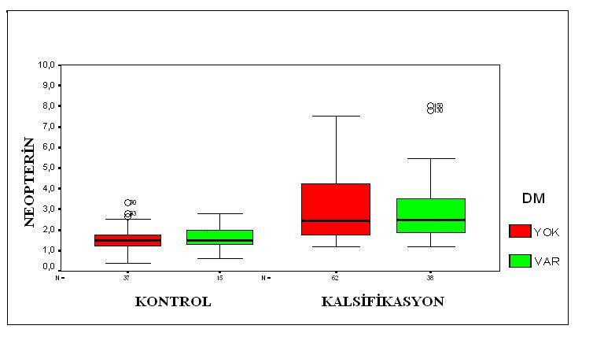
Şekil 4.2 Diabetik olan ve olmayan hastalarda serum neopterin düzeyleri

Diabetik olan grup ve olmayan grubun klinik ve laboratuvar özellikleri karşılaştırıldığında kalsifikasyon saptanan hastalarda neopterin, GGT ve CRP değerleri açısından gruplar arasında anlamlı fark saptanmamıştır (Şekil 4.2).
Hastalar aort kapak kalsifikasyonu (AKK) olanlar, mitral anüler kalsifikasyonu (MAK) olanlar ve her iki kapak kalsifikasyonu olanlar olmak üzere üç grupta incelendiğinde tüm gruplarda kontrol grubu hastalarına göre neopterin düzeyi ( 2,3 (1,6-3,6) ng/ml; 2,3 (1,8-7,5) ng/ml; 3,3 (2,3-4,7) ng/ml ve 1,4 (1,2-1,8) ng/ml; p<0,001), CRP düzeyi ( 9,5 (3,3-15,2) mg/L; 7,1(5,6-12,2) mg/L; 15,0(5,5-21,2) mg/L ve 3,2 (1,9-4,4) mg/L; p<0,001), GGT düzeyi (40 (18-56) U/L; 24 (17-60) U/L;44 (33-71) U/L ve 20(14-26) U/L; p<0,001) ve ürik asit düzeyi (6,0 ± 1,6 mg/dl; 5,0±2,5 mg/dl; 6,71±2,33 mg/dl ve 4,9±1,3 mg/dl; p=0,001) istatistiksel olarak anlamlı derecede yüksek olarak bulunmuştur (Tablo 4.13.) Diğer kan analizleri (kreatinin, trigliserid, HDL-K, LDL-K, AST, ALT, beyaz küre sayısı, trombosit sayısı ve elektrolitler) açısından gruplar arasında istatistiksel açıdan anlamlı fark bulunmamıştır.

Tablo 4.13. Kapak kalsifikasyonu olan ve olmayan hastaların laboratuvar parametrelerinin karşılaştırılması

Özellik | Kontrol  n=52 | AKK  n=58 | MAK  n=7 | AKK+MAK n=35 | P
Neopterin(ng/ml)* | 1,4(1,2-1,8) | 2,3(1,6-3,6) | 2,3(1,8-7,5) | 3,3 (2,3-4,7) | <0,001
CRP (mg/L)* | 3,2 (1,9-4,4) | 9,5(3,3-15,2) | 7,1 (5,6-12,2) | 15,0 (5,5-1,2) | <0,001
Glukoz (mg/dl) | 110,9±36,7 | 115,8±32,5 | 130,4±49,9 | 128,4±37,4 | 0,026
BUN (mg/dl) | 15,8±3,9 | 19,5±6,9 | 18,4±5,8 | 25,8±15,8 | <0,001
Kreatinin (mg/dl) | 0,85±0,24 | 1,0±0,4 | 1,0±0,2 | 1,0±0,4 | 0,1
Ürik asit (mg/dl) | 4.9±1,3 | 6,0±1,6 | 5,0±2,5 | 6,71±2,33 | 0,001
Sodyum (mmol/L) | 140,6±2,9 | 140±3,8 | 141,1±3,1 | 140±3,4 | 0,616
Potasyum (mmol/L) | 4,2±0,4 | 4,4±0,4 | 4,6±0,4 | 4,3±0,4 | 0,145
Total -K(mg/dl) | 208±3 | 188±49 | 153,5±25,4 | 184,8±41,2 | 0,006
HDL K(mg/dl) | 50,4±13,4 | 49,7±14,8 | 41,5±8,2 | 48,8±12,8 | 0,5
LDL-K (mg/dl) | 123,4±34,3 | 115,8±40,1 | 94,4±18,8 | 107,9±32,5 | 0,109
Trigliserid (mg/dl) | 146,7±63,3 | 143±57 | 114±26 | 117,4±43,3 | 0,077
AST (U/L) | 22,7±7,7 | 24,2±12,7 | 21,8±7,7 | 28,2±16,3 | 0,48
ALT (U/L) | 24,7±12,3 | 25,4±11,8 | 23,5±9,4 | 22,4±10,7 | 0,684
ALP (U/L) | 164,6±60,1 | 188,3±54,8 | 214±124 | 224,1±90,4 | 0,009
GGT (U/L)* | 20 (14-26) | 40 (18-56) | 24 (17-60) | 44 (33-71) | <0,001
Hemoglobin (g/dl) | 14,5±1,5 | 13,3±1,2 | 12,8±1,3 | 12,6±1,4 | <0,001
Beyaz küre (bin/uL) | 7282±1523 | 7440±1992 | 6397±1187 | 7265±1725 | 0,459
Trombosit (bin/uL) | 249,2±64,3 | 256,4±74,5 | 235±55,4 | 250,3±80,5 | 0,527
VKİ kg/m² (%) | 30,6±6,8 | 28,5±3,9 | 18,6±1,8 | 27,2±5,4 | 0,24

CRP: C-reaktif protein, BUN: kan üre-nitrojeni, HDL-K: yüksek dansiteli protein kolesterol, LDL-K: düşük dansiteli lipoprotein kolesterol, AST: aspartat aminotransferaz, ALT: alanin aminotransferaz, ALP: alkalen fosfataz, GGT: gama-glutamil transferaz
* Dağılımı nonparametrik olması nedeniyle değerler medyan (interquartil aralık) olarak verilmiştir.
Tablo 4.14. Kapak kalsifikasyonu olan ve olmayan hastaların ekokardiyografik parametrelerinin karşılaştırılması

Özellik | Kontrol  n=52 | AKK  n=58 | MAK  n=7 | AKK+MAK n=35 | P
Aort kökü (mm) | 27,4±2,8 | 29±4 | 27,7±2,7 | 28,6±4,1 | 0,12
SVSSÇ (mm) | 28,4±2,9 | 29,1±4,6 | 29,4±4,8 | 31,5±5,8 | 0,78
SVDSÇ (mm) | 44,7±4,6 | 45,2±4,9 | 47±5,9 | 46,9±5,4 | 0,18
IVSK (mm) | 11,5±1,3 | 12,6±1,3 | 12,3±1,4 | 12,6±1,9 | 0,001
SVADK (mm) | 11,2±1,2 | 12,1±0,9 | 11,9±0,7 | 11,8±0,9 | 0,001
SVSSV (ml) | 34,9±6,9 | 41,9±11,3 | 40,1±12,6 | 51,7±27,6 | 0,001
SVDSV (ml) | 87,5±16,3 | 93,4±20,7 | 89±16,1 | 101,8±32,2 | 0,039
Aort velositesi (m/s)* | 134  (121-142) | 189,5  (173-214) | 140  (132-167) | 195  (175-258) | <0,001
Aortik maks.grad. (mmHg)* | 7,2  (5,8-8,0) | 14,7  (12,9-18,4) | 7  (7-11) | 17,6  (12,3-26,6) | <0,001
SVEF (Mod.Simpson) (%) | 60,7±3,4 | 56,8±7,5 | 55,7±7,4 | 52,5±9,1 | <0,001
Sistolik KB (mmHg) | 143,8±22,3 | 156,6±22,5 | 148,7±18 | 150±16,4 | 0,019
Diyastolik KB (mmHg) | 86,1±12,7 | 86,1±12,7 | 87,6±10,5 | 86,5±7,9 | 0,94
Nabız (atım/dk) | 76,3±12 | 75,8±13,7 | 78±15,3 | 79,2±11,1 | 0,63

SVSSÇ: Sol ventrikül sistol sonu çap; SVDSÇ: Sol ventrikül diyastol sonu çap; SVSSV: Sol ventrikül sistol sonu volüm; SVDSV: Sol ventrikül diyastol sonu volüm; SVEF: Sol ventrikül ejeksiyon fraksiyonu; IVSK: İnterventriküler septum kalınlığı; SVADK: Sol ventrikül arka duvar kalınlığı
* Dağılımı nonparametrik olması nedeniyle değerler medyan (interquartil aralık) olarak verilmiştir.

Hastalar aort kapak kalsifikasyonu (AKK) olanlar, mitral anüler kalsifikasyonu (MAK) olanlar ve her iki kapak kalsifikasyonu olanlar olmak üzere üç grupta incelendiğinde tüm gruplarda kontrol grubu hastalara göre interventriküler septum kalınlığı (12,6 ± 1,3 mm; 12,3 ± 1,4 mm; 12,6 ± 1,9 mm ve 11,5 ± 1,3 mm; p=0,001), sol ventrikül arka duvar kalınlığı (12,1 ± 0,9 mm; 11,9 ± 0,7 mm; 11,8 ± 0,9 mm ve 11,2 ± 1,2 mm; p=0,001), sol ventrikül sistol sonu volümü (41,9 ± 11,3 ml; 40,1 ± 12,6 ml; 51,7 ± 27,6 ml ve 34,9 ± 6,9 ml; p=0,001) ve sol ventrikül diyastol sonu volümü (93,4 ± 20,7 ml; 89 ± 16,1 ml; 101,8 ± 32,2 ml ve 87,5 ± 16,3 ml; p=0,039) açısından istatiksel olarak anlamlı fark saptanmıştır. Diğer ekokardiyografi parametreleri (aort kökü çapı, sol ventrikül sistol sonu çapı, sol ventrikül diyastol sonu çapı) açısından gruplar arasında istatistiksel açıdan anlamlı fark bulunmamıştır (Tablo 4.14).

4.2. Neopterin düzeyinin kapak kalsifikasyonu olan hastaların ekokardiyografik dereceleri ile ilişkisi
MAK hastalarının; 17 tanesinde (%40,4) hafif, 18 tanesinde (%43,0) orta, 7 tanesinde (%16,6) ekokardiyografik olarak ciddi derecede MAK saptandı (Şekil 4.3).

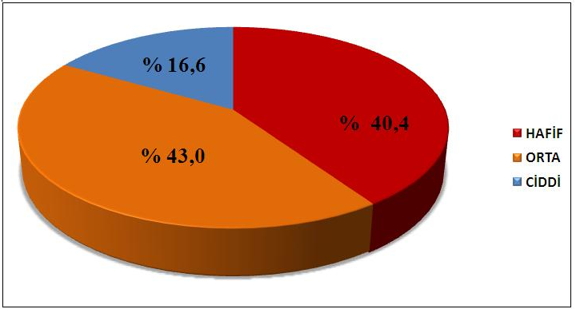

Şekil 4.3 MAK saptanan hastaların ekokardiyografik olarak dağılımı

AKK hastalarının; 50 tanesinde (%53,8) hafif, 30 tanesinde (% 32,2) orta, 13 tanesinde (% 14,0) ekokardiyografik olarak ciddi derecede AKK saptandı (Şekil 4.4).
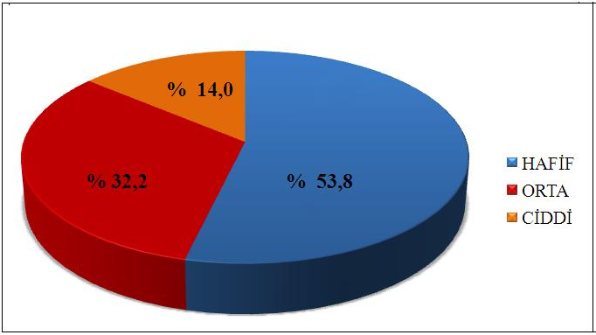

Şekil 4.4 AKK saptanan hastaların ekokardiyografik olarak dağılımı
Mitral anüler kalsifikasyonun derecesi ve serum neopterin düzeyleri arasındaki ilişki incelendiğinde serum neopterin düzeyi; hafif derecede MAK grubunda 2,32 (1,87-3,44) ng/ml, orta derecede MAK grubunda 3,53 (2,33-5,97) ng/ml, ciddi derecede MAK grubunda 3,71 (2,83-4,76) ng/ml idi. Orta derecede MAK grubundaki serum neopterin düzeyi, hafif derecede MAK grubundakinden daha yüksekti ve aradaki fark istatistiksel olarak anlamlı bulunmuştur (p=0,032). Ciddi derecede MAK grubundaki serum neopterin düzeyi, hafif derecede MAK grubundakinden daha yüksekti, fakat aradaki fark istatistiksel olarak anlamlı saptanmamıştır (p=0,065). Ciddi derecede MAK grubundaki serum neopterin düzeyi, orta derecede MAK grubundakinden daha yüksekti, fakat aradaki fark istatistiksel olarak anlamlı bulunmamıştır (p=0,836) (Şekil 4.5).

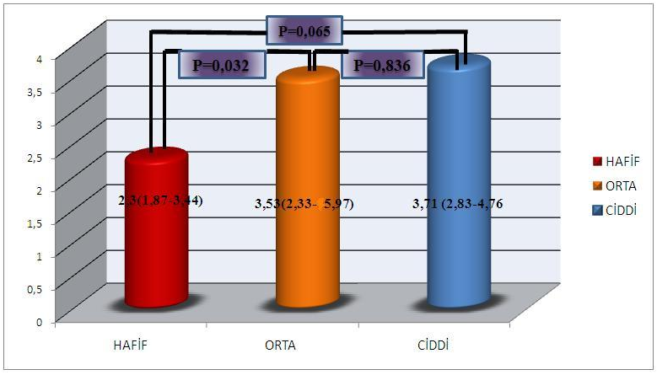
Şekil 4.5 MAK Derecesi ve Serum Neopterin Düzeyi Arasındaki İlişki

Aort kapak kalsifikasyonun derecesi ve serum neopterin düzeyleri arasındaki ilişki incelendiğinde serum neopterin düzeyi; hafif derecede AKK grubunda 2,33(1,67-3,39) ng/ml, orta derece AKK grubunda 3,09(1,86-5,33) ng/ml, ciddi derecede AKK grubunda 3,53 (1,87-5,56) ng/ml idi. Orta derecede AKK grubundaki serum neopterin düzeyi, hafif derecede AKK grubundakinden daha yüksekti ve aradaki fark istatistiksel olarak bulunmuştur (p=0,032). Ciddi derecede AKK grubundaki serum neopterin düzeyi, hafif derecede AKK grubundakinden daha yüksekti ve aradaki fark istatistiksel olarak anlamlı idi. (p=0,022). Ciddi derecede AKK grubundaki serum neopterin düzeyi, orta derecede AKK grubundakinden daha yüksekti, fakat aradaki fark istatistiksel olarak anlamlı değildi (p=0,648). (Şekil 4.6)

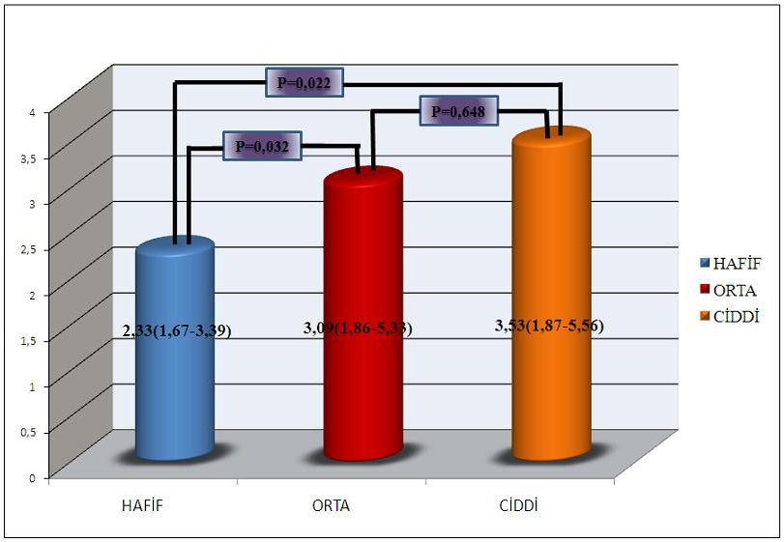

Şekil 4.6 AKK Derecesi ve Serum Neopterin Düzeyi Arasındaki İlişki

Mitral anüler ve aortik kapak kalsifikasyon ile ilişkili bağımsız risk faktörlerinin saptanması için tek değişkenli lineer regresyon analizi ile kapak kalsifikasyonu saptanan ve saptanmayan hastalar arasında anlamlı derecede farklı çıkan parametrelerin kapak kalsifikasyonu için belirleyici gücü hesaplanmıştır (Tablo 4.15).

Tablo 4.15. Kapak kalsifikasyonu gelişiminin belirleyicisi olarak araştırılan parametrelerin tekli lineer regresyon analizi sonuçları

Özellik | β | P
Yaş | 0,508 | <0,001
Neopterin (ng/ml) | 0,365 | <0,001
CRP (mg/L) | 0,473 | <0,001
HbA1c | 0,108 | 0,297
Ürik asit (mg/dl) | 0,315 | <0,001
LDL-K (mg/dl) | -0,156 | 0,064
Trigliserid (mg/dl) | -0,121 | 0,151
ALT (U/L) | -0,021 | 0,799
ALP (U/L) | 0,247 | 0,007
GGT (U/L) | 0,334 | <0,001
Beyaz küre (bin/uL) | -0,007 | 0,931
Statin kullanımı | -0,731 | 0,043

CRP: C-reaktif protein, LDL-K: düşük dansiteli lipoprotein kolesterol, AST: aspartat aminotransferaz, ALT: alanin aminotransferaz, ALP: alkalen fosfataz, GGT: gama-glutamil transferaz

Serum neopterin, ürik asit, CRP, GGT, ALP düzeyleri ve yaşın AKK ile MAK için bağımsız risk faktörleri olduğu saptanmıştır (Tablo 4.15).

Tablo 4.16. Kapak kalsifikasyonu gelişiminin belirleyicisi olarak araştırılan parametrelerin çoklu lojistik regresyon analizi sonuçları

Özellik | β | P | Exp (B) | Duyarlılık% | Özgüllük%
Neopterin (ng/ml) | 2,279 | 0,003 | 9,769 | 84 | 63,5
CRP (mg/L) | 0,461 | 0,011 | 1,586 | 79,6 | 67,4
GGT (U/L) | 0,095 | 0,017 | 1,099 | 81,2 | 37,1
ALP (U/L | 0,014 | 0,031 | 1,015 | 93 | 8

CRP: C-reaktif protein,ALP: alkalen fosfataz, GGT: gama-glutamil transferaz

Tekli lineer regresyon analizi ile kapak kalsifikasyonu için belirleyici olan parametrelerin tümü aşamalı çoklu lojistik regresyon analizinde incelendiğinde ALP, GGT, CRP, neopterinin kalsifikasyon gelişiminin bağımsız belirleyicileri oldukları bulunmuştur. (Tablo 4.16). Kapak kalsifikasyonu gelişimini öngörmede pozitif prediktif değerleri sırasıyla % 37,% 44, % 62, % 67, negatif prediktif değerleri ise sırasıyla % 68, % 75, % 83 ve % 81 olarak saptanmıştır.

